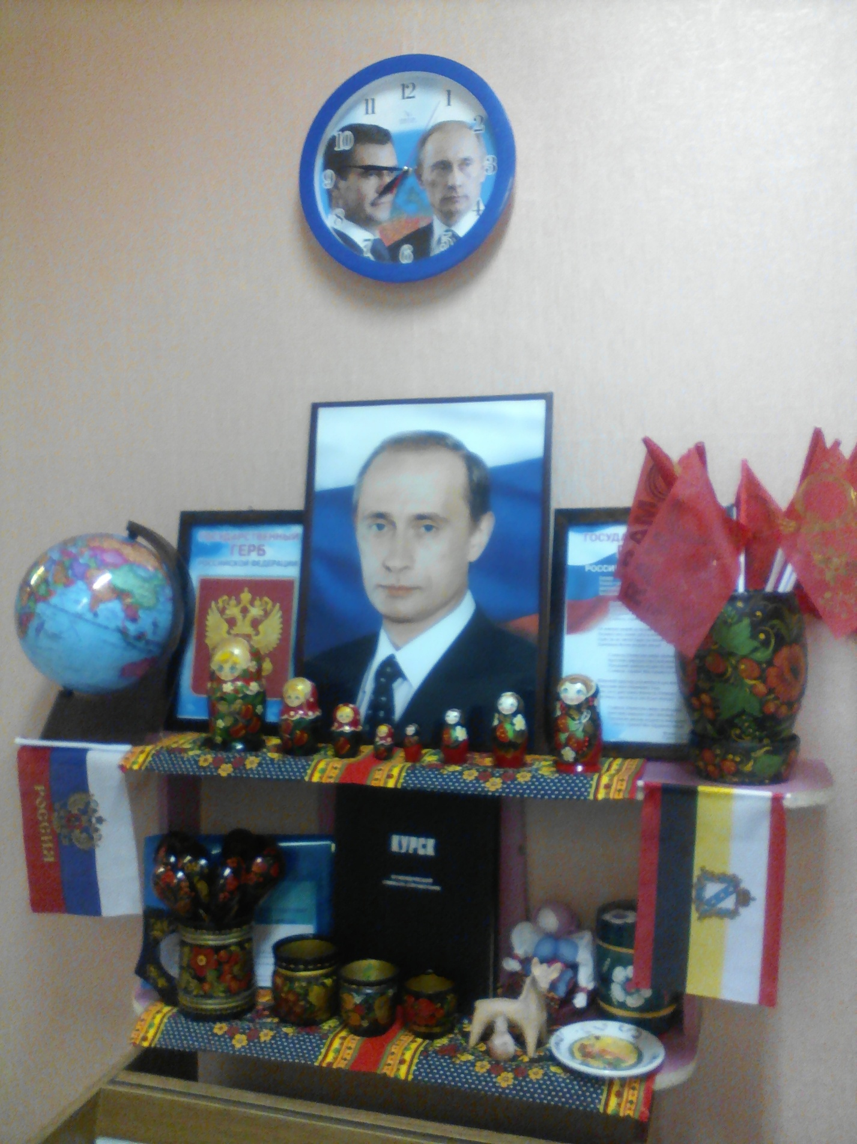

Так должен выглядеть патриотический уголок для старшей группы.